

Администрация Заволжского муниципального района
Ивановской области

ПОСТАНОВЛЕНИЕ

от 13.07.2026 № 483-п

г. Заволжск

О внесении изменений в постановление администрации
Заволжского муниципального района Ивановской области
от 07.04.2016 № 77-п «Об утверждении схем границ прилегающих к некоторым организациям и объектам территорий, на которых не допускается розничная продажа алкогольной продукции на территории Заволжского муниципального района»

В соответствии с постановлением администрации Заволжского муниципального района Ивановской области от 25.11.2019 № 542-п «Об определении границ, прилегающих к некоторым организациям и объектам территорий, на которых не допускается розничная продажа алкогольной продукции» администрация постановляет:

1. Внести в постановление администрации Заволжского муниципального района Ивановской области от 07.04.2016 № 77-п «Об утверждении схем границ прилегающих к некоторым организациям и объектам территорий, на которых не допускается розничная продажа алкогольной продукции на территории Заволжского муниципального района» изменения, изложив приложение к постановлению в новой редакции (прилагается).
2. Настоящее постановление вступает в силу после его официального опубликования.

Глава Заволжского
муниципального района Н.А.Костров

Н.Челнокова, 114
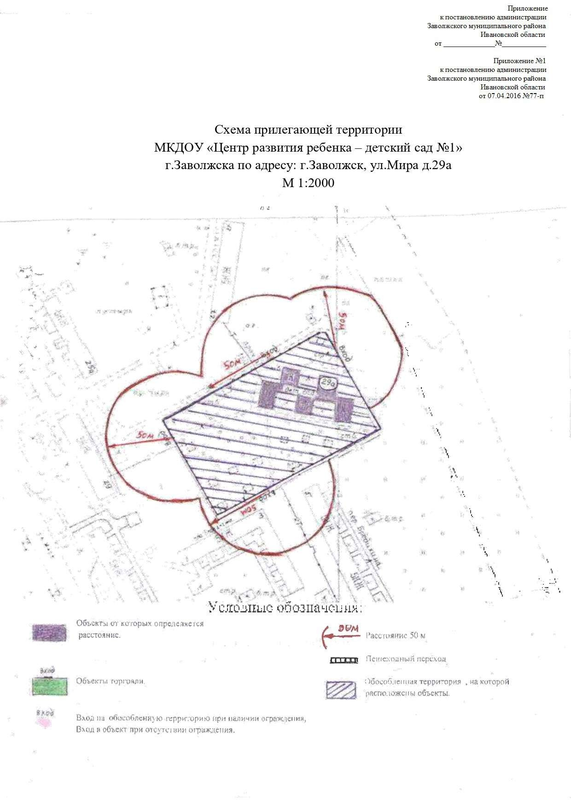

Схема прилегающей территории
МКДОУ детский сад общеразвивающего вида №2 «Улыбка» г.Заволжска по адресу: г.Заволжск, ул.Социалистическая д.12а
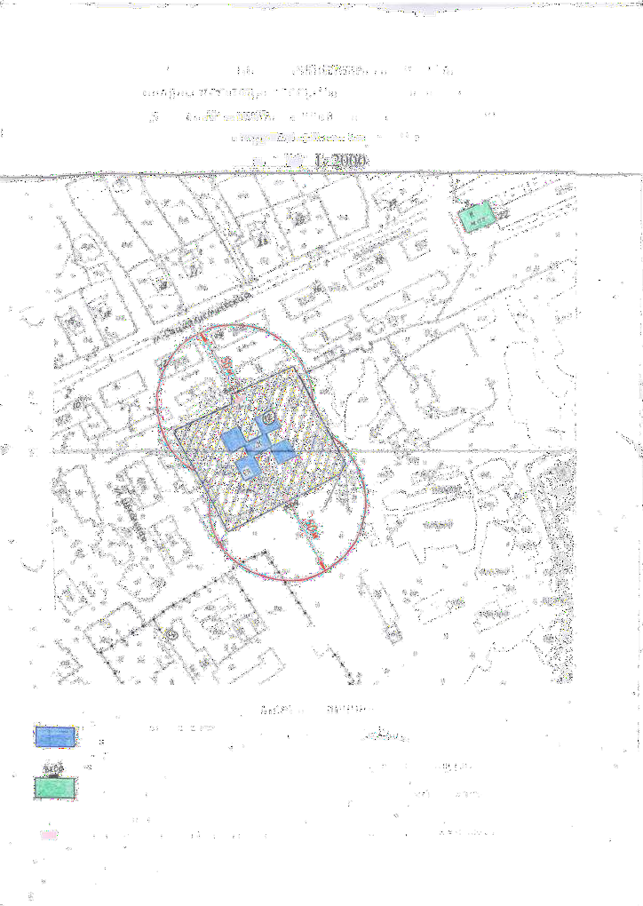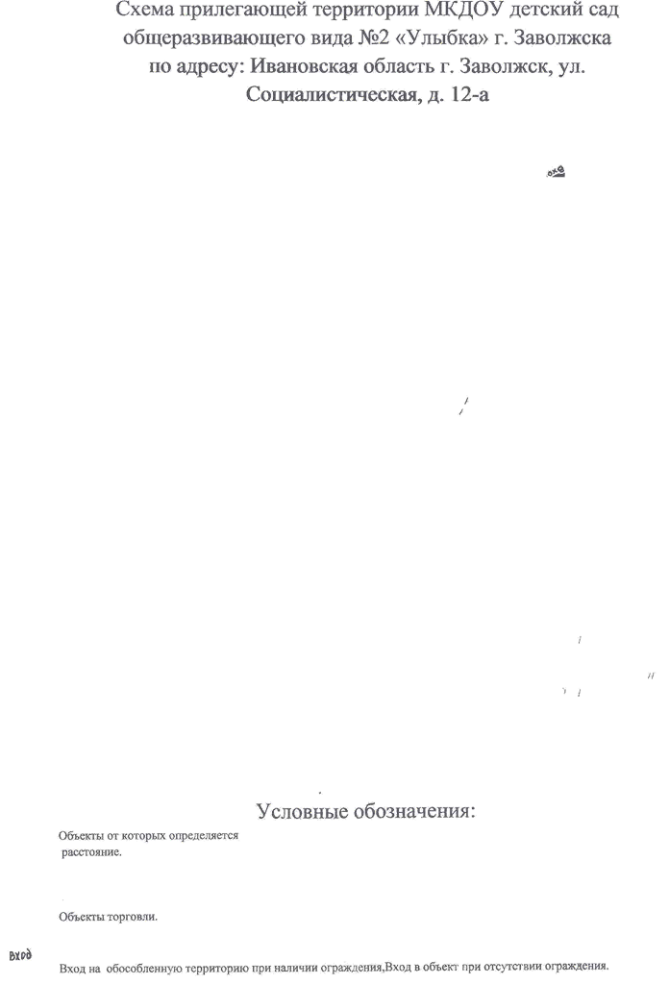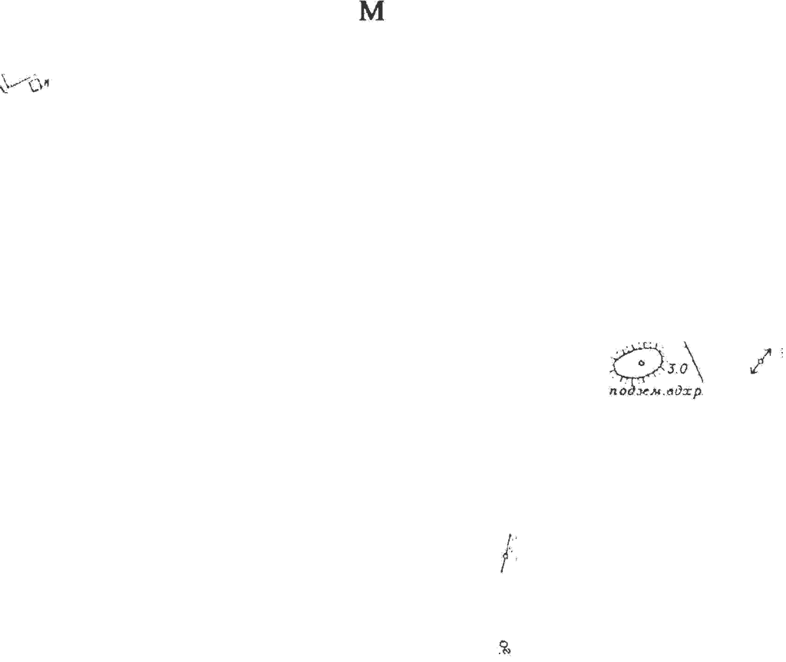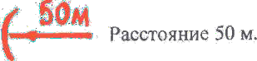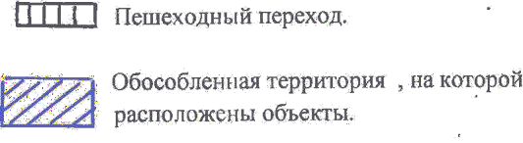М 1:2000

Схема прилегающей территории
МКДОУ детский сад общеразвивающего вида №3 г.Заволжска по адресу: г.Заволжск ул.Герцена, д.4
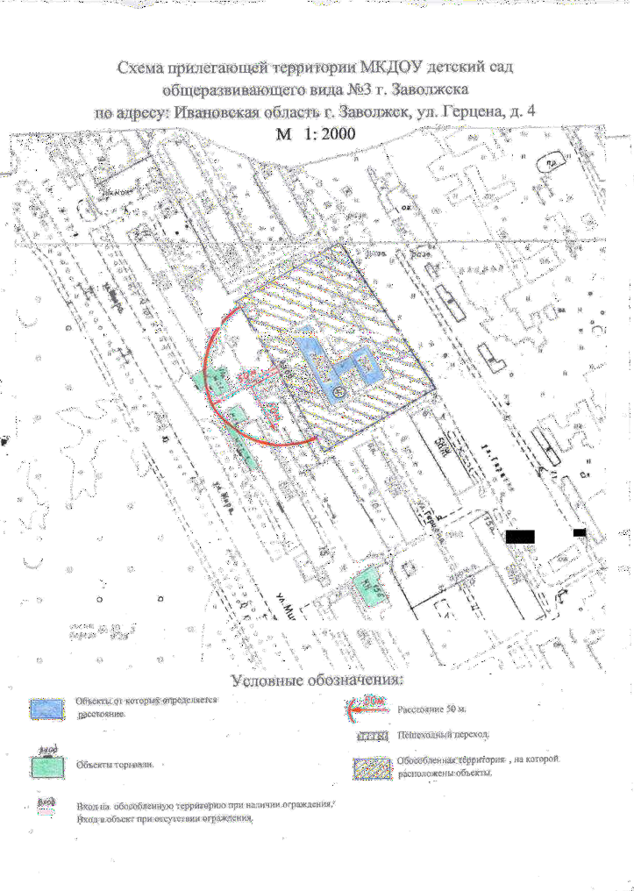М 1:2000

Схема прилегающей территории МКДОУ детский сад №4 по адресу: г.Заволжск, ул.Калинина, д.8
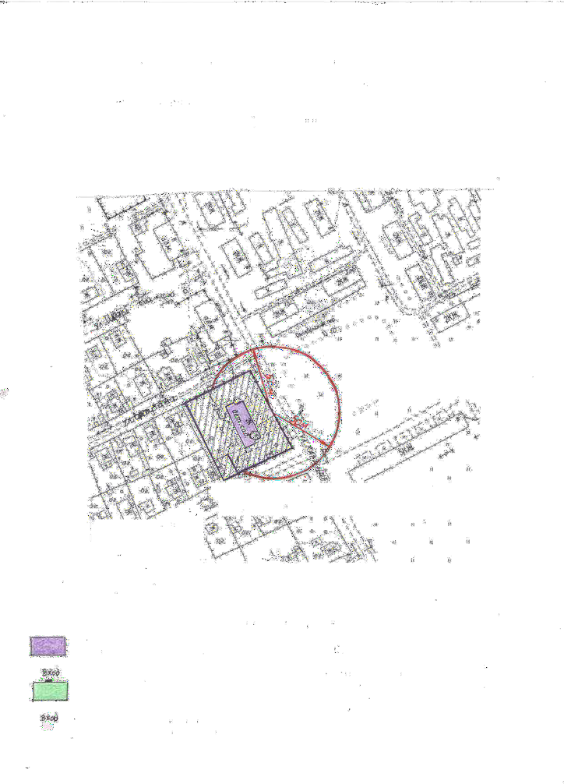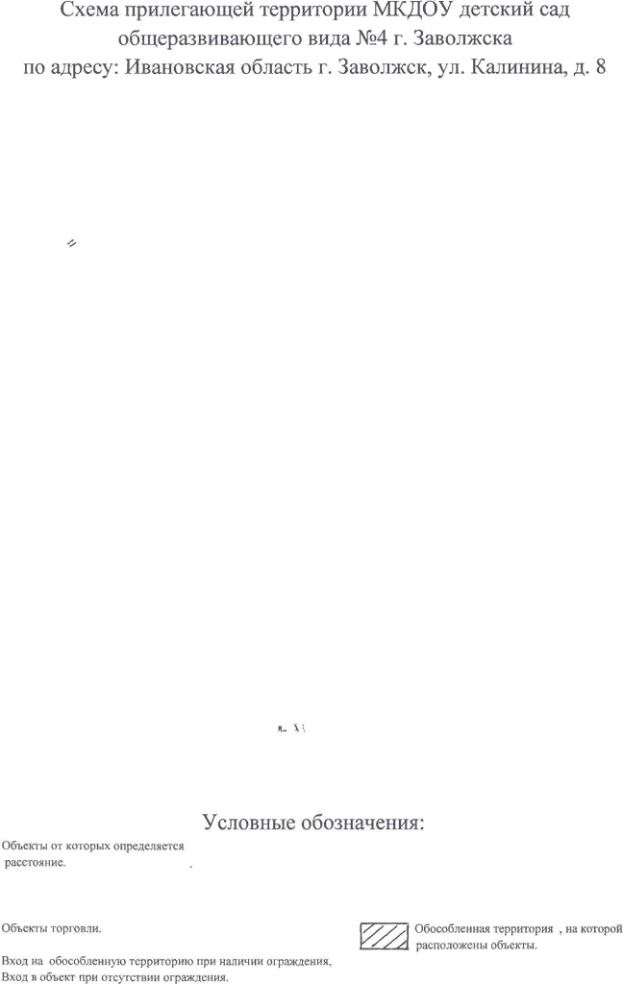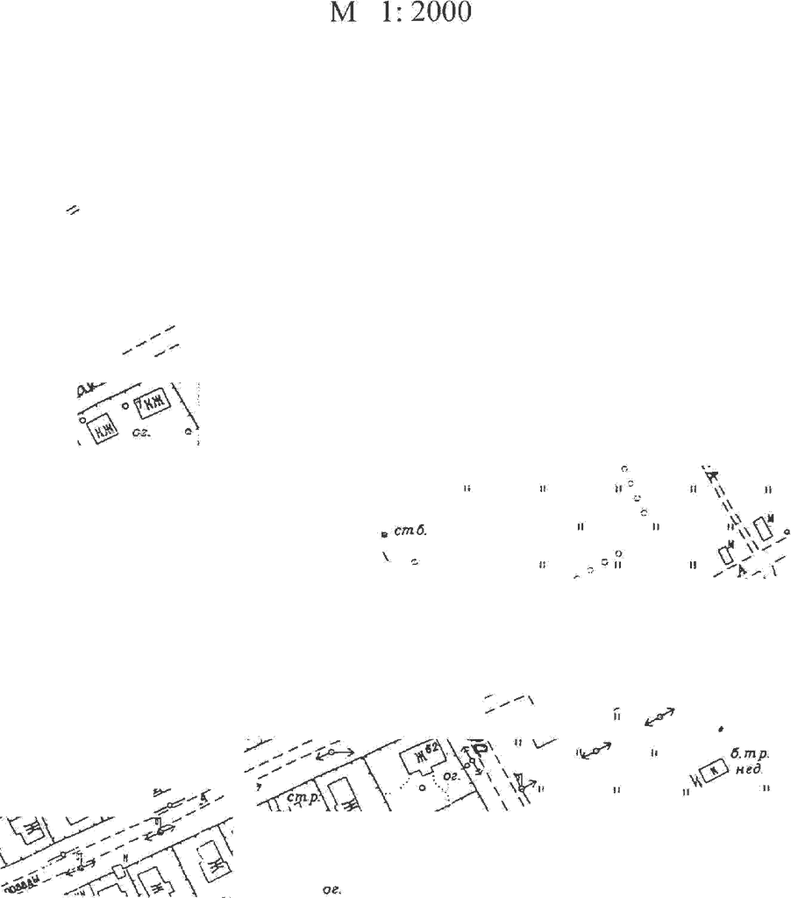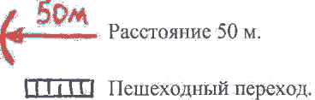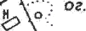М 1:2000

Схема прилегающей территории МКДОУ Есиплевский детский сад
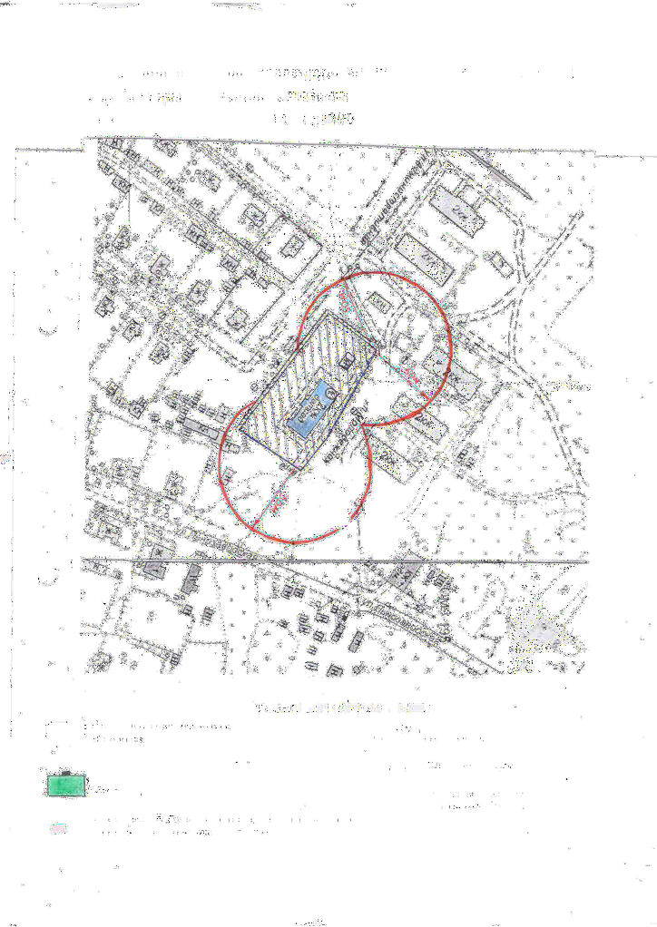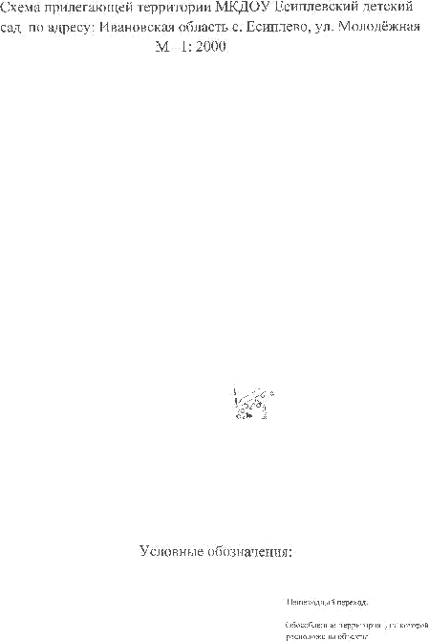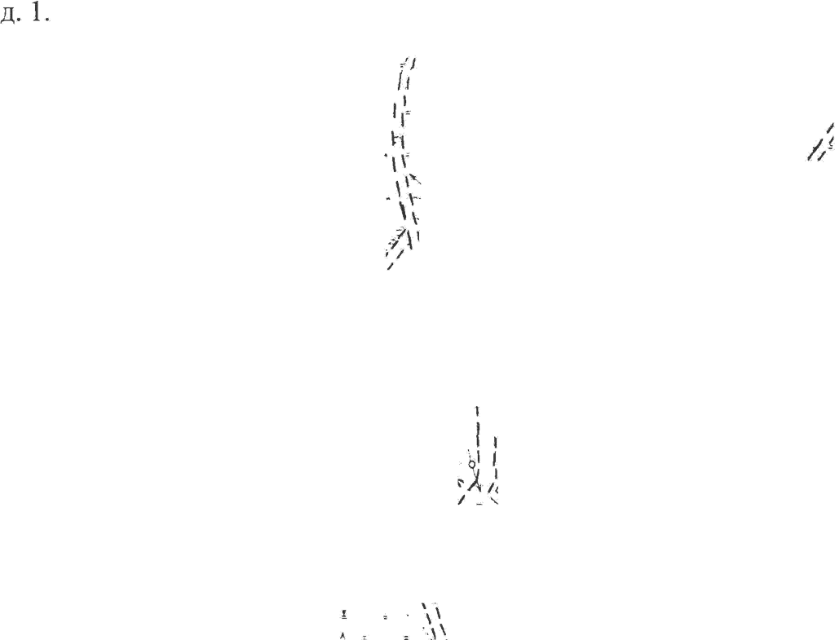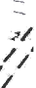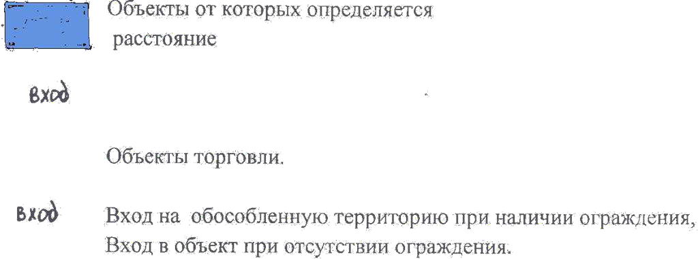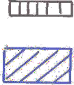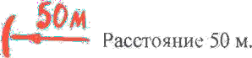по адресу: с.Есиплево, ул.Молодежная д.1 М 1:2000

Схема прилегающей территории МКДОУ Заречный детский сад
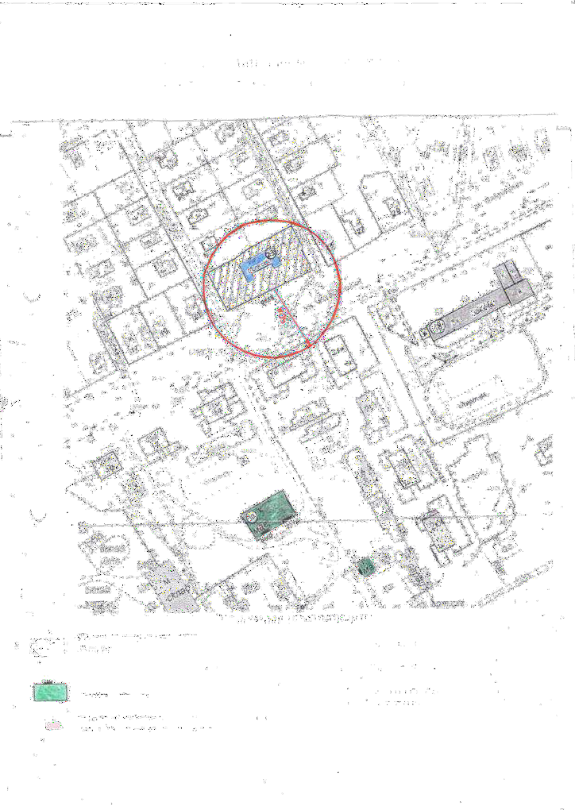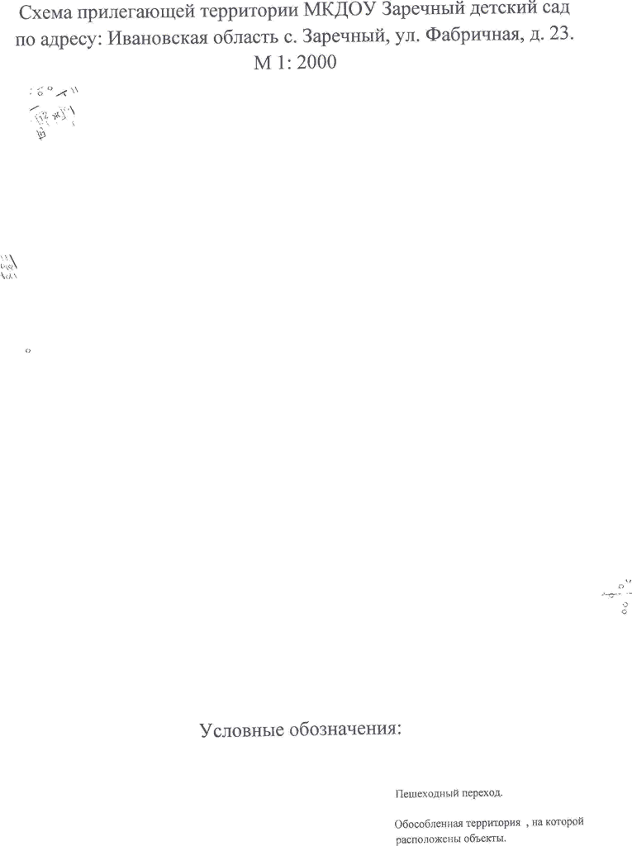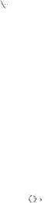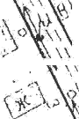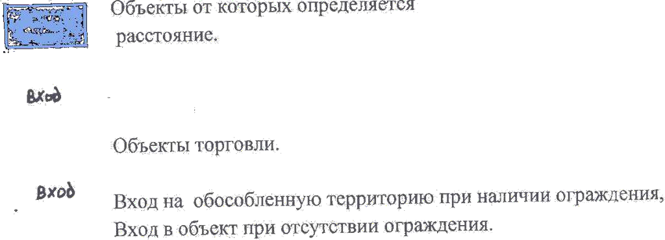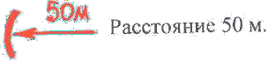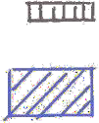по адресу: с.Заречный, ул. Фабричная, д.23 М 1:2000

Схема прилегающей территории МКОУ Заволжский лицей
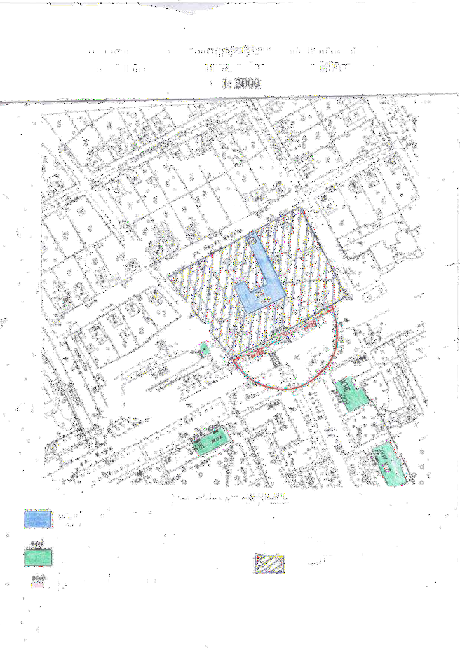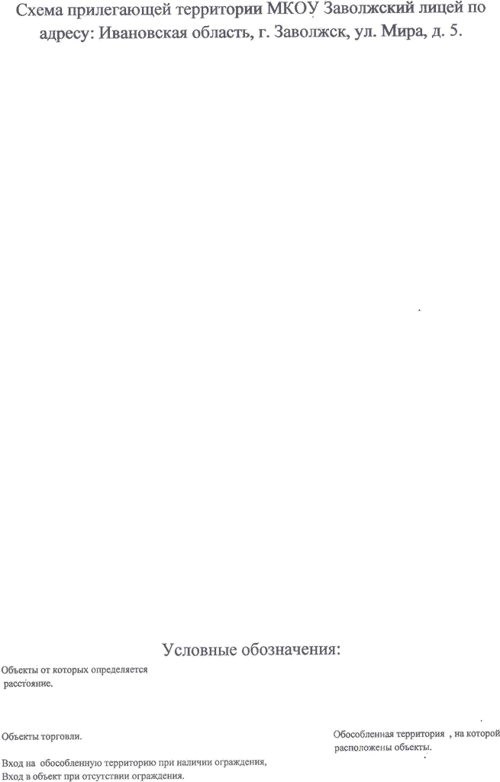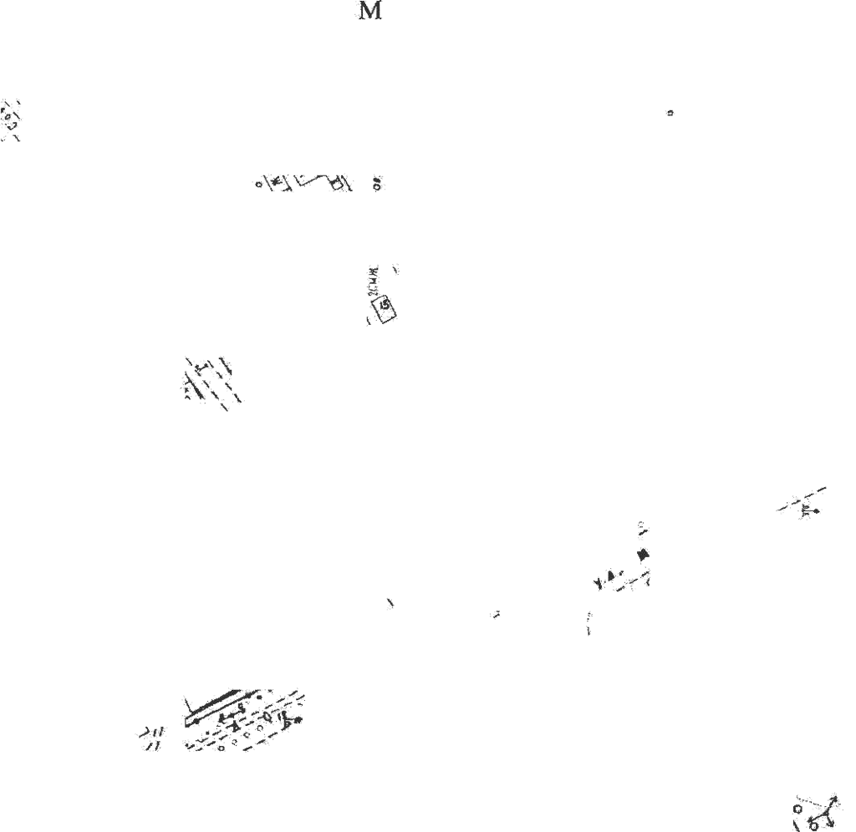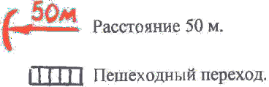по адресу: г.Заволжск, ул.Мира д.5 М 1:2000

Схема прилегающей территории МКОУ Заволжский лицей
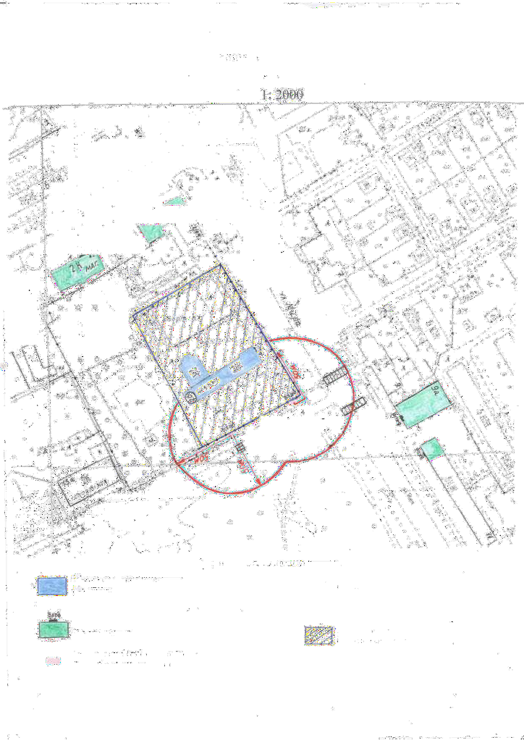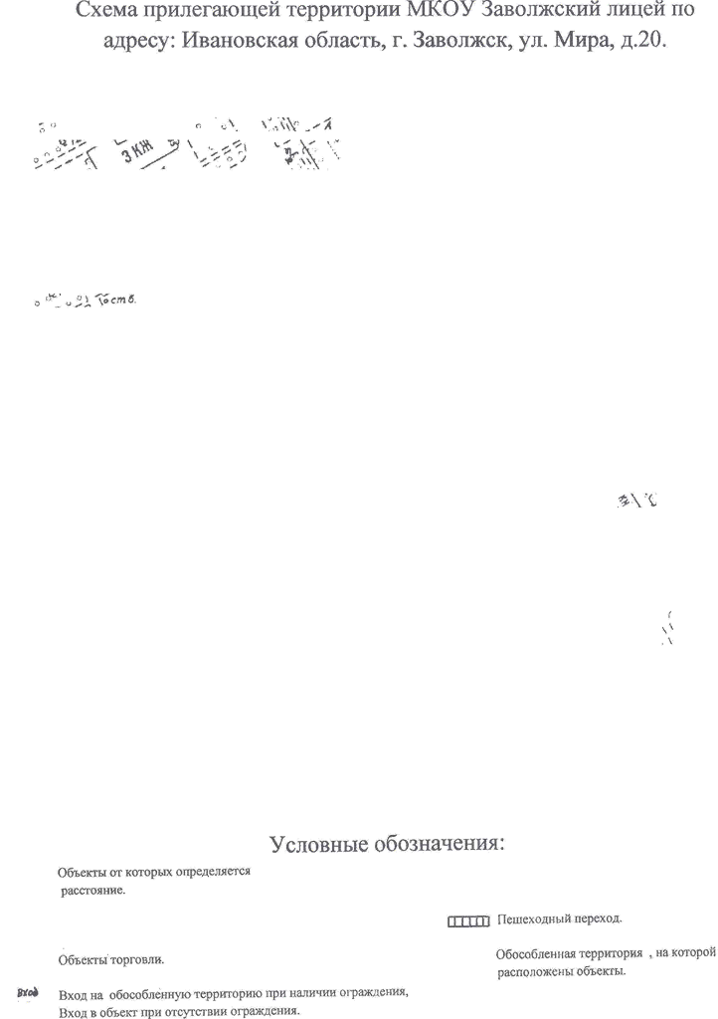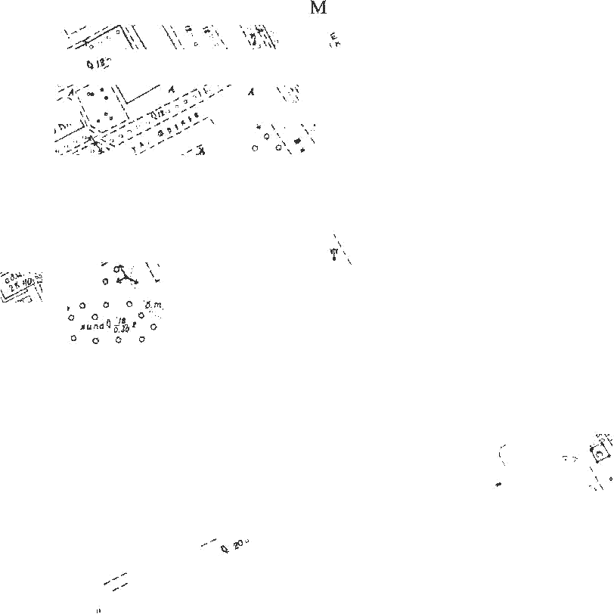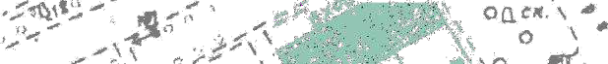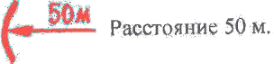по адресу: г.Заволжск, ул. Мира д.20 М 1:2000

Схема прилегающей территории
МКОУ средняя общеобразовательная школа № 3 по адресу: г.Заволжск, ул.Школьная, д.1
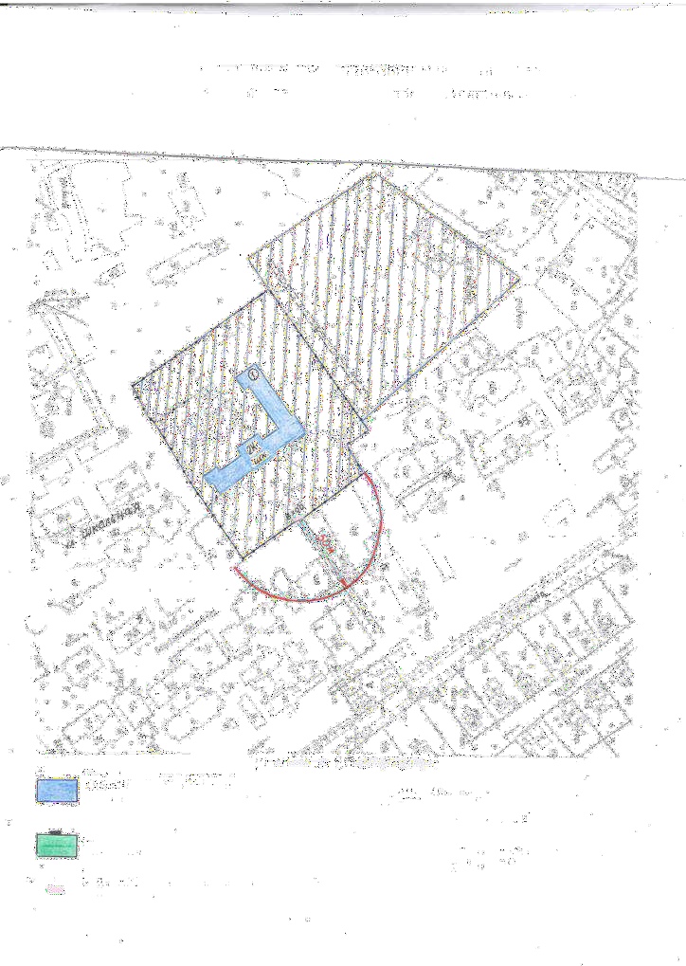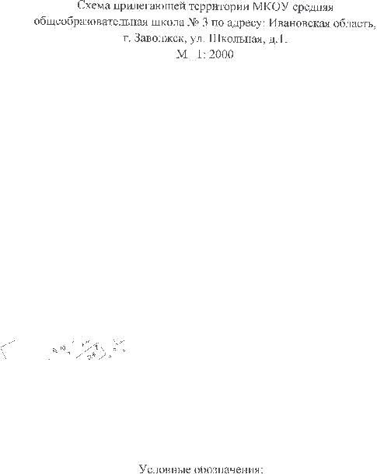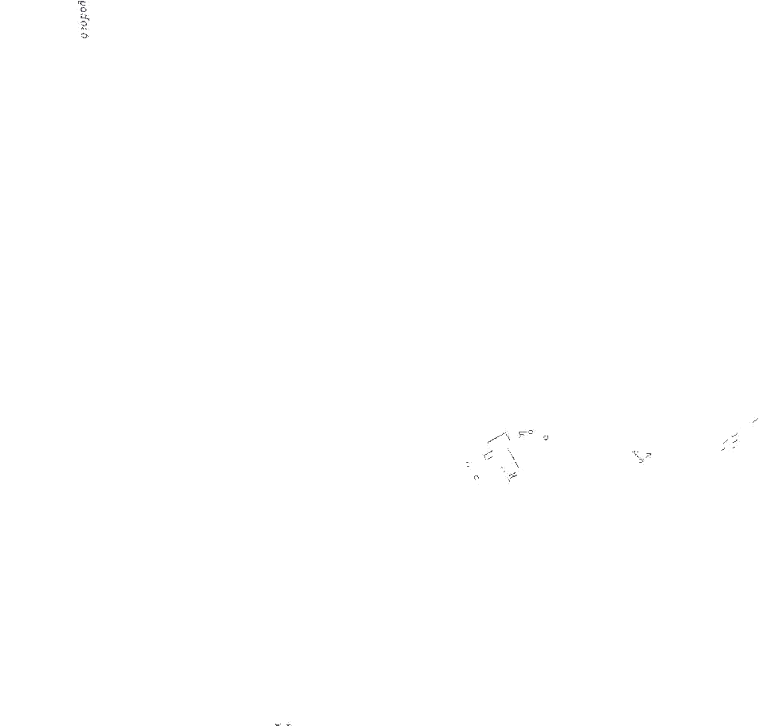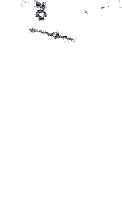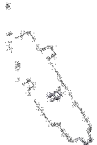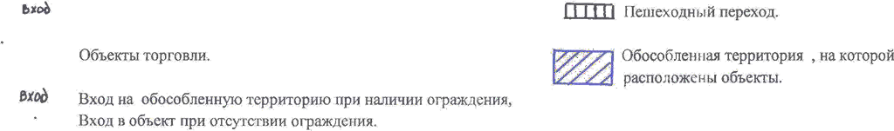М 1:2000

Схема прилегающей территории
МКОУ Заречная средняя общеобразовательная школа по адресу: с.Заречный, ул.Фабричная, д.18
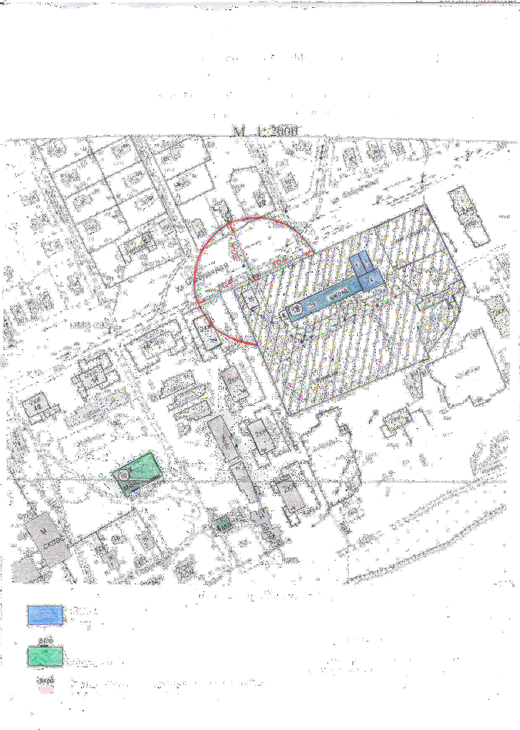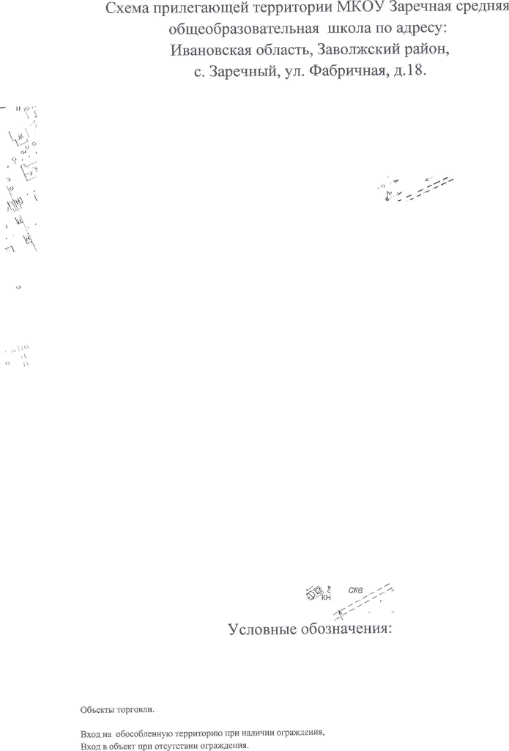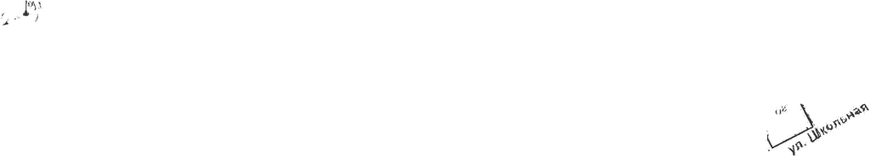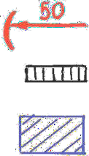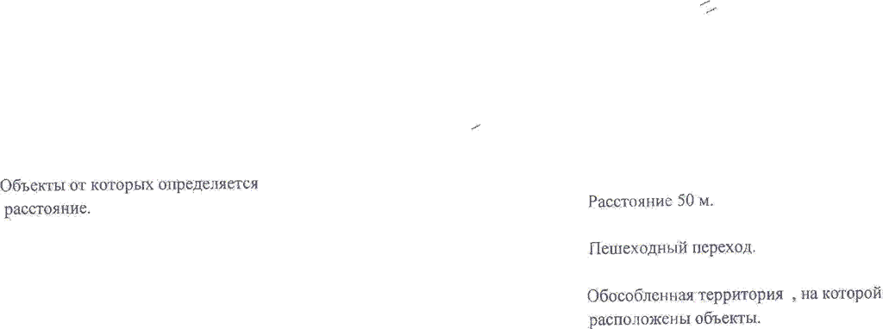М 1:2000

Схема прилегающей территории
МКОУ Воздвиженская основная общеобразовательная школа по адресу: с.Воздвиженье, ул.Центральная, д.13
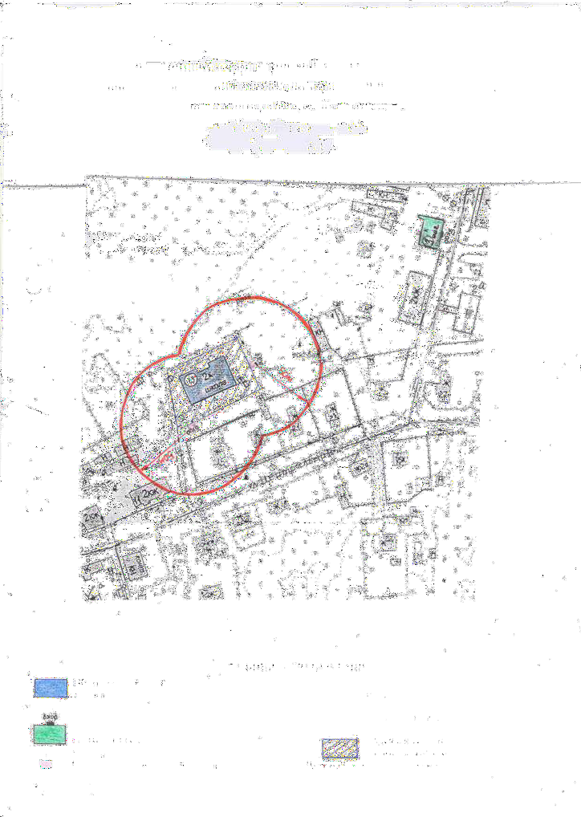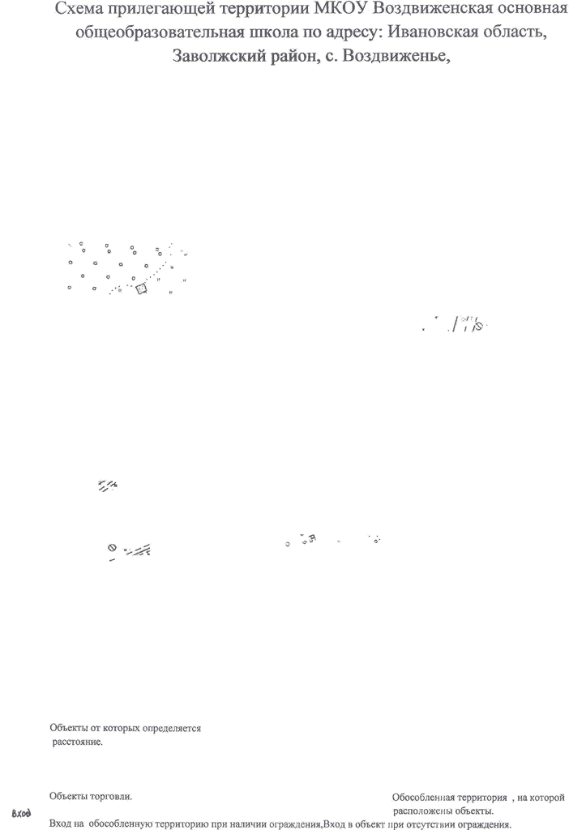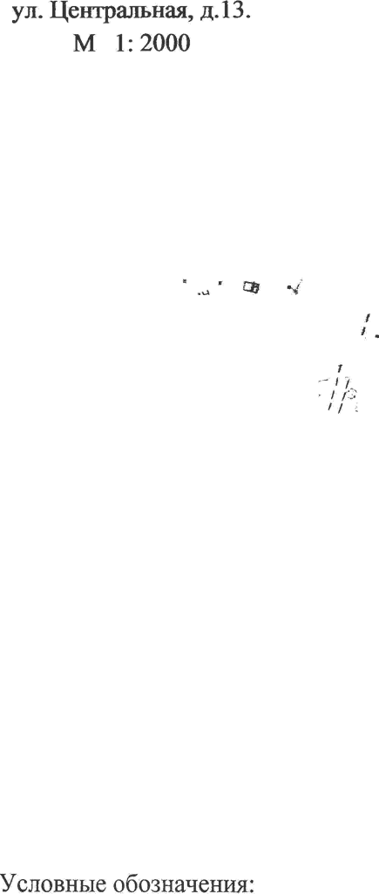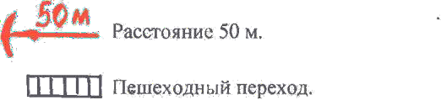М 1:2000

Схема прилегающей территории
МКОУ Есиплевская средняя общеобразовательная школа по адресу: с.Есиплево, ул.Школьная, д.10
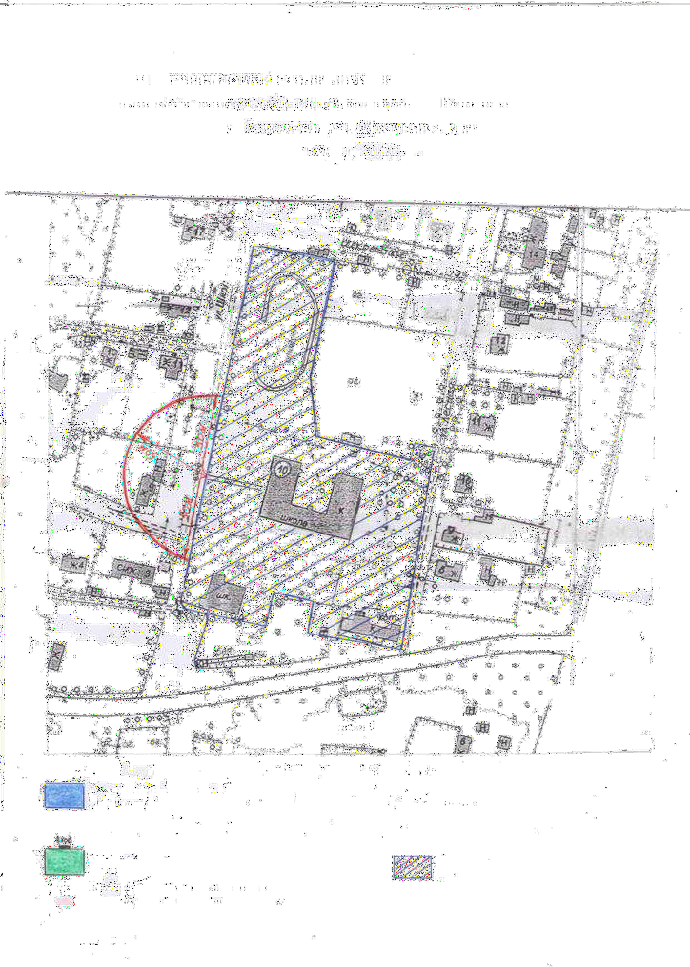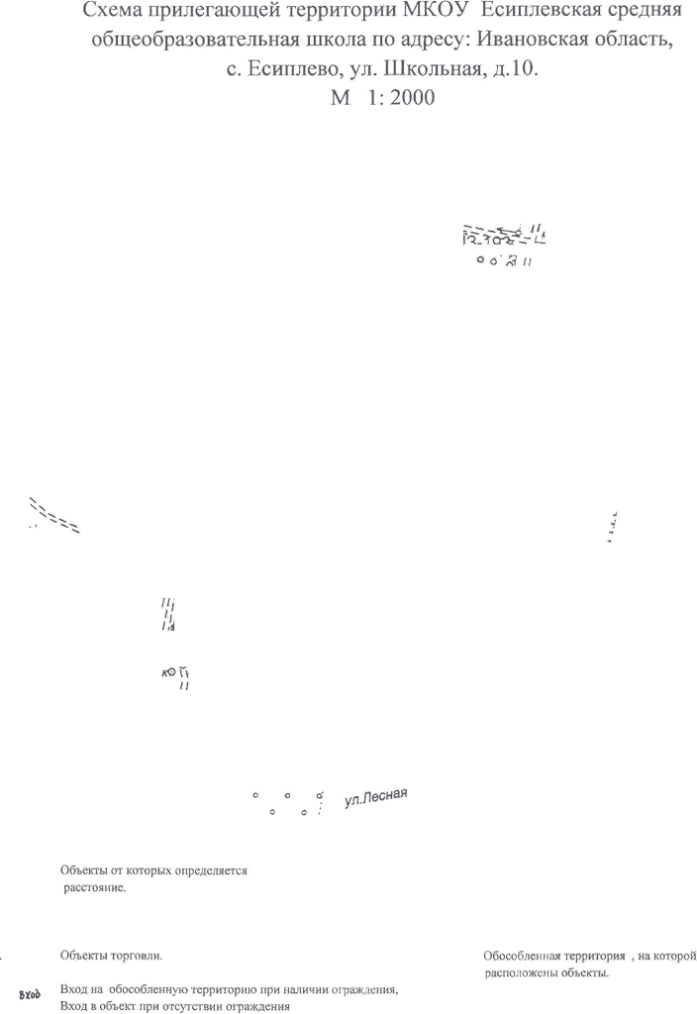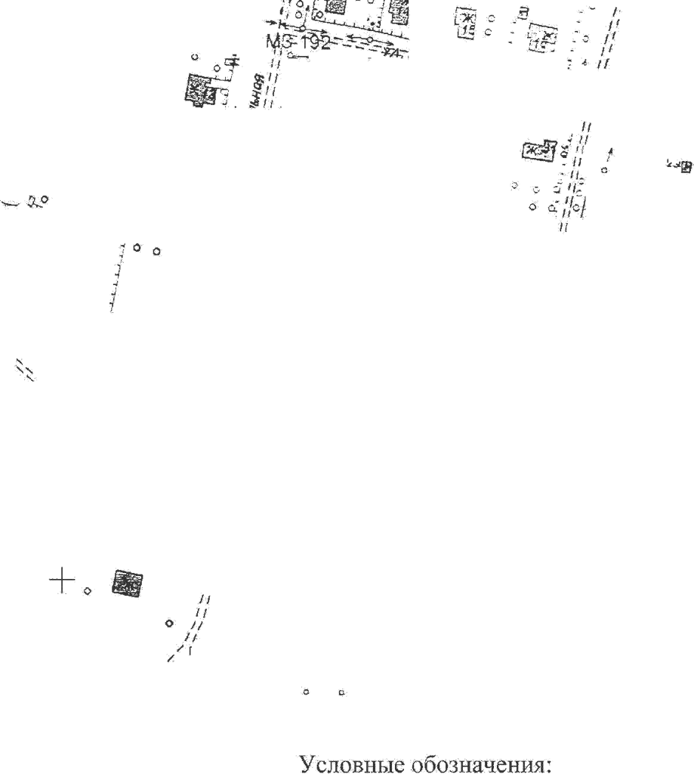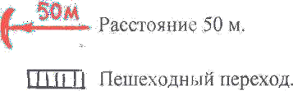М 1:2000

Схема прилегающей территории
МКОУ Жажлевская основная общеобразовательная школа по адресу: с.Жажлево, ул.Школьная, д.10
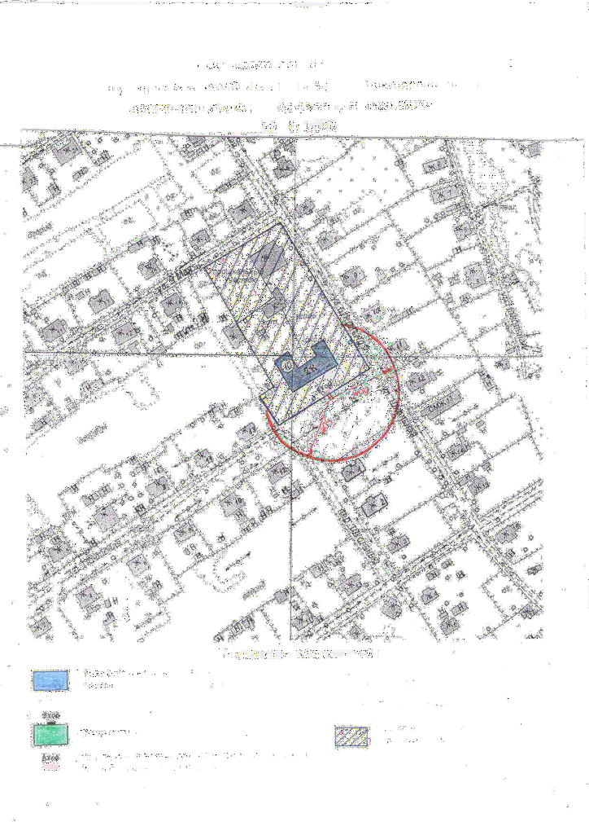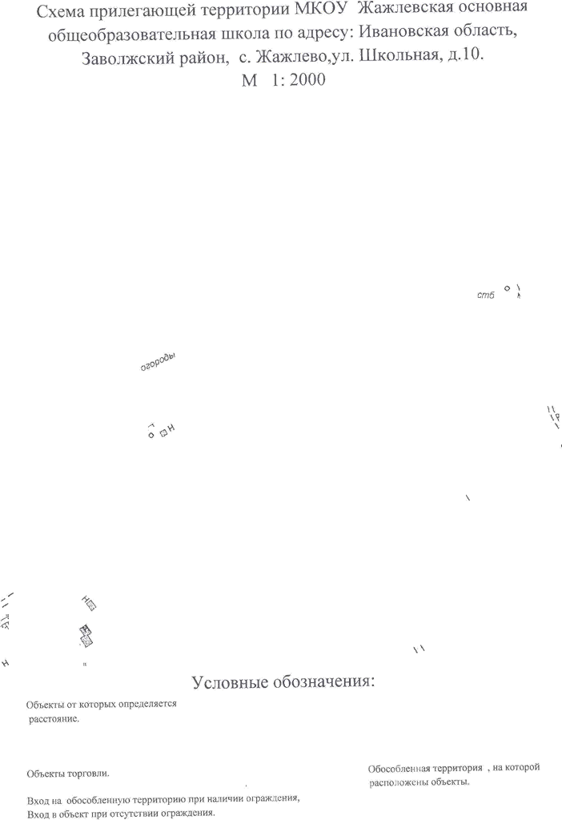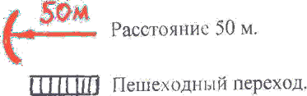М 1:2000

